
2011.11.8発行

発行

発行
週刊
企業経営

MAGAZINE

マガジン

No.235

WEB
発行 税理士法人優和

No.253

ネットジャーナル
1
Ｗｅｅｋｌｙエコノミスト・レター ２０１１年１１月４日号
金融市場の動き（11月号）
～上昇する“悲惨指数”と動揺する市場

経済・金融フラッシュ ２０１１年１１月４日号
米11月ＦＯＭＣ
～金融政策では現行緩和策を維持

経営ＴＯＰＩＣＳ
2
統計調査資料
景気動向指数 平成23年9月分（速報）

3
経営情報レポート
管理部門の効率化を図る
経理業務合理化のススメ

経営データベース
4
ジャンル：雇用調整 サブジャンル：トラブルを回避する整理解雇
経営維持のために行う雇用調整トラブルを回避するうえで知っておくべきこと
整理解雇を断行しなければならない際の注意点

ネットジャーナル
「Ｗｅｅｋｌｙ
エコノミスト・レター」
要 旨
ニッセイ基礎研究所
２０１１年１１月４号

金融市場の動き（11月号）
～上昇する“悲惨指数”と動揺する市場

要 旨

“悲惨指数”が上昇
1
10月末にギリシャのパパンドレウ首相が救済受入れの是非を問う国民投票の実施を表明したことでギリシャ情勢が再び緊迫化し、金融市場も動揺している。ギリシャでは頻繁なデモに現れているように、救済に伴って発生する財政赤字削減策への国民の不満が強く、政治の混乱の原因になっている。国民の生活苦を示す一つの指標とされる“悲惨指数”について同国の推移を見ると、2010年以降に急激な上昇がみられる。また、悲惨指数の上昇はギリシャに限らず、救済する側のドイツや米国など世界のあちこちでみられ、このことが政治基盤の弱体化を通じて国際政治の足並みの乱れに繋がっているとみられる。問題の根は深く、今後とも金融市場の期待と政治のスピードとのギャップは続きそうだ。金融市場において政治が大きなテーマであり続ける可能性が高い。
ギリシャ 悲惨指数の推移
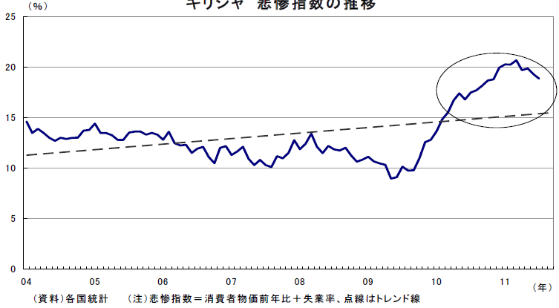

日米欧金融政策
2
10月下旬に日銀が資産等買入基金増額による追加緩和を決定、ECBも今月に入って利下げを決定した。FRBは10月以降金融政策を維持しているが、下方リスクへの警戒感は高まっており、今後の追加緩和へ含みを残している。市場の見方としても、米緩和の一層の長期化、ユーロ圏のさらなる利下げを織り込んでいる。

金融市場の動き
3
10月の金融市場では欧州の危機対応への動きを好感する形でリスク回避姿勢が緩み、世界的に株価が反発、円は介入により月末に反落、国内債券は僅かに下落した。しかし未だ欧州の財政・金融システム、米景気の不安払拭は見えず、今後も警戒感の強い中で一喜一憂の展開を予想。円高、債券高圧力は当面収まりそうにない。

ネットジャーナル
「経済・
金融フラッシュ」
要 旨
ニッセイ基礎研究所
２０１１年１１月４日号

米11月ＦＯＭＣ
～金融政策では現行緩和策を維持7-9月は欧州債務問題に翻弄される展開に

要 旨

11月ＦＯＭＣは、経済見通し引下げも金融政策は据え置き
1
11月1・2日開催のFOMC（連邦公開市場委員会）では、６月に発表された2013年までの見通しを大きく引き下げたが、金融政策については現行政策を維持した。経済見通しの下方修正はすでに８・９月のＦＯＭＣで認識済みであり、８・９月ＦＯＭＣにおける連続での追加緩和策につながったものと思われる。このため、11月声明文では、現在の景気について、「年初以降の一時的景気抑制要因の薄れにより、7-9月期はいくらか強まったように見えるが、雇用市場の弱さは続き、失業率は高止まりしている」とする一方、経済見通しに関する前回からの変化は少ない。また、前回注目された“かなり大幅なダウンサイドリスク”を抱えるとした文言は維持された。

バーナンキ議長の会見のポイント～状況次第ではＭＢＳの購入再開も
2
６月ＦＯＭＣ以来となる今回会見では、景気見通しが下方修正される中、追加の金融政策について言及するかに注目が集まった。この点、バーナンキ議長は、いらだつほど緩慢な景気回復に対し、追加の緩和策検討はありえるとしたものの、すでにＦＲＢは様々な緩和策を実施中であるとし、具体的なコメントは控えるとした。足元の景気がやや持ち直しつつあるとの景気認識も、これまでに実施した緩和策の効果を見極める時間的な余地をＦＲＢに与えたと解釈できる。しかし、住宅市場への懸念は強く、ＭＢＳの買入等については、今後も有力な追加策として検討されそうだ。

経済見通しでは、成長率を大幅に下方修正
3
2011年の成長率については、1.6％～1.7％と6月の2.7％～2.9％から大幅な低下、2012年も2.5％～2.9％と6 月の3.3％～3.7％から大幅な下方修正、2012年の失業率は8.5％～8.7％（10-12月期）、2012年のコア物価は1.5％～2.0％と上方修正した。また、2013年も成長率は引き下げ、失業率は引き上げられた。2012年以降の物価の上限はほぼ２％に留めるなど、安定インフレ下での緩やかな成長率の回復を見込んだ。

政策金利と長短期金利の推移（日別）
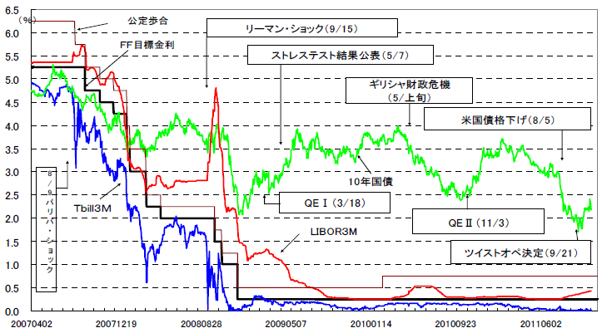

■ＢＯＥ政策金利と10年国債利回り
■ＢＯＥ政策金利と10年国債利回り
■ＢＯＥ政策金利と10年国債利回り
■ＢＯＥ政策金利と10年国債利回り
■ＢＯＥ政策金利と10年国債利回り
■ＢＯＥ政策金利と10年国債利回り
■ＢＯＥ政策金利と10年国債利回り
■ＢＯＥ政策金利と10年国債利回り
■ＢＯＥ政策金利と10年国債利回り

経営TOPICS
❖
「統計調査資料」
抜 粋
内閣府
２０１１年１１月７日公表

景気動向指数
平成２３年９月分速報

１ 概 要

９月のＣＩ（速報値・平成 17年=100）は、先行指数：91.6、一致指数：88.9、遅行指数：85.9となった。（注）
1
先行指数は、前月と比較して2.2ポイント下降し、２ヶ月連続の下降となった。３ヶ月後方移動平均は0.53ポイント下降し、４ヶ月振りの下降、７ヶ月後方移動平均は0.57ポイント下降し、５ヶ月振りの下降となった。
一致指数は、前月と比較して1.4ポイント下降し、２ヶ月連続の下降となった。３ヶ月後方移動平均は0.50ポイント下降し、４ヶ月振りの下降、７ヶ月後方移動平均は0.77ポイント下降し、７ヶ月連続の下降となった。
遅行指数は、前月と比較して1.7ポイント上昇し、２ヶ月連続の上昇となった。３ヶ月後方移動平均は0.57ポイント上昇し、３ヶ月振りの上昇、７ヶ月後方移動平均は0.03ポイント上昇し、２ヶ月連続の上昇となった。

一致指数の基調判断
2
景気動向指数（ＣＩ一致指数）は、下げ止まりを示している。

一致指数の前月差に対する個別系列の寄与度は以下の通り。
31

寄与度がプラスの系列 | 寄与度 | 寄与度がマイナスの系列 | 寄与度
C11：有効求人倍率(除学卒)  C5：所定外労働時間指数(調査産業計)  C7：商業販売額(小売業)(前年同月比)  C3：大口電力使用量 | 0.15  0.13  0.10  0.02 | C6：投資財出荷指数(除輸送機械)  C10：中小企業出荷指数(製造業)  C1：生産指数(鉱工業)  C4：耐久消費財出荷指数  C8：商業販売額(卸売業)(前年同月比)  C2：鉱工業生産財出荷指数 | -0.40  -0.37  -0.35  -0.29  -0.24  -0.14
 |  | C9：営業利益(全産業) | -0.06

「C9 営業利益」は現時点では算出に含まれていないため、トレンド成分を通じた寄与のみとなる。
なお、各個別系列のウェイトは均等である。

２ 速 報 資 料

ＣＩ先行指数の動向

1

1

先行指数の推移
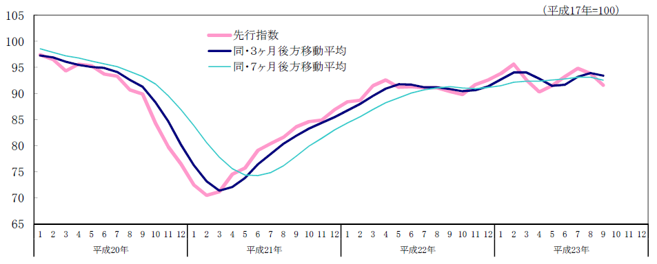

2

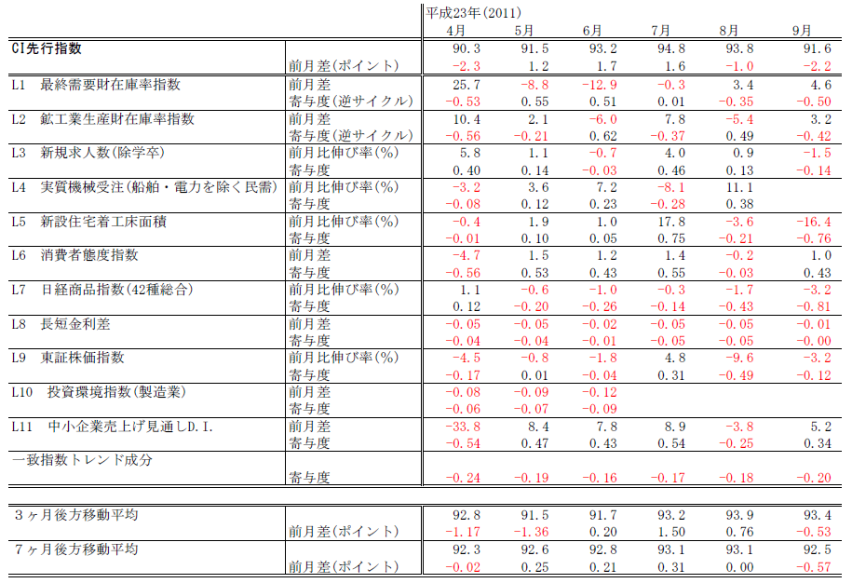
先行指数採用系列の寄与度

（注）（注）逆サイクルとは、指数の上昇、下降が景気の動きと反対になることをいう。「L1 最終需要財在庫率指数」及び「L2 鉱工業生産財在庫率指数」は逆サイクルとなっており、したがって、指数の前月差がプラスになれば、ＣＩ先行指数に対する寄与度のマイナス要因となり、逆に前月差がマイナスになれば、プラス要因になる。

2

ＣＩ一致指数の動向
1

一致指数の推移
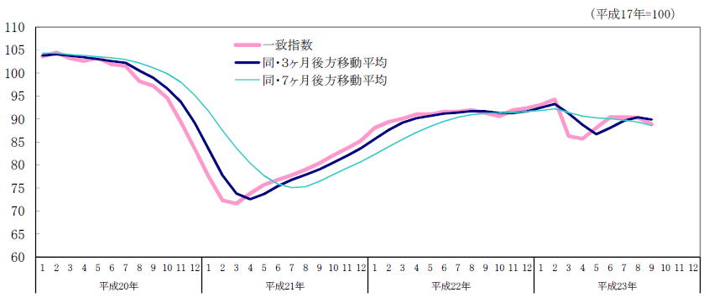

2

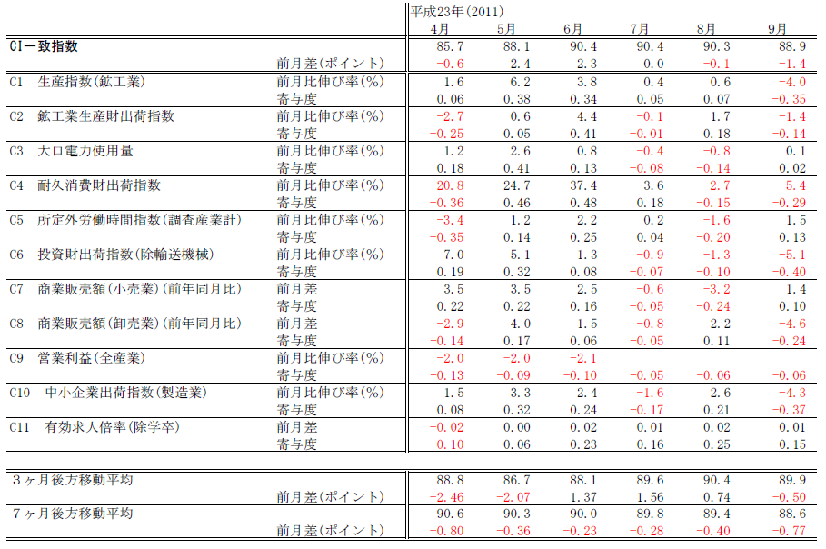
一致指数採用系列の寄与度

（注）ＣＩはトレンド（長期的趨勢）と、トレンド周りの変化を合成し作成されるが、トレンドの計算に当たっては、現時点で未発表の系列（前月比伸び率（％）又は前月差が未記入である系列）についても、過去のデータから算出（60ヶ月から欠落月数を引いた後方移動刈り込み平均）した長期的傾向（トレンド成分）を使用している。そのため、現時点で未発表の系列にもトレンドによる寄与度を表示している。

企業経営情報レポート
ジャンル：財務
ジャンル：労務

ジャンル：財務・税務

管理部門の効率化を図る
経理業務合理化のススメ

ポ イ ン ト

経理業務の特性と合理化のポイント
1

・・・・・・・・・・・・・・・・・・・・・・・・・・・・
キャッシュレスにすると生産性がアップする
2

・・・・・・・・・・・・・・・・・・・・・・・・・・・・
経理業務はまとめてやる
3

・・・・・・・・・・・・・・・・・・・・・・・・・・・・
管理するものを減らし、ステップアップする
4

・・・・・・・・・・・・・・・・・・・・・・・・・・・・




1

経理業務の特性と合理化のポイント

本レポートは、従業員50から100人規模の中堅企業を対象として、経理業務の合理化をまとめたレポートです。経営幹部の方や経理業務の担当者が、日々の業務をすばやく確実に行うためのコツや、部内、社内の人達とよりよいコミュニケーションを築いていくコツを紹介しています。
経理作業の効率化は直ちに改善の効果が現れる

経理業務は、やり方しだいで、大きく合理化できます。
経理業務に関する調査を行った結果、経理担当者の業務時間は80％以上がルーチン作業であり、経理業務は、定型化された業務を反復して行うものなのです。

（１）経理業務の性質
会社が企業活動を行う上での経理業務は、時期に分けて下記のように整理できます。

日 次 | ●経費精算 ●１日の終わりに金庫の現金を確認  ●現金の出し入れ ●出納簿と現金有高の照合  ●伝票や帳簿への記録
月 次 | ●支払日に預金残高確認 ●１カ月分の売上や仕入を計上  ●振込や手形・小切手の振出 ●振替伝票の起票・月次試算表を作成
年 次 | ●在庫の計上 ●決算のまとめ  ●減価償却、引当金などの計算

経理業務とは、発生した取引の結果に対する手続や記録、集計といった作業なのです。
支払業務を除けば、社外との取引は発生しないため、仕事の納期について緊急性はほとんどありません。会社の業績に直接影響を与える仕事でもないため、経理部の機能が１日ストップしてしまっても大きな問題になることはないでしょう。

（２）ルーチン作業は合理化しやすい
今まで経理業務の効率は問題になりませんでしたが、今後は積極的に効率アップを図っていく必要があります。
80％以上
業務上の緊急度や社外への影響度が低いということは、やり方を変更しても問題が生じるリスクが小さいということになりますので、実は、最も改善しやすい業務なのです。
また、経理作業は、定型化された業務が多いため、作業の標準化がとてもしやすく、やり方の改善が生産性の向上につながるのです。

2

キャッシュレスにすると生産性がアップする

小口現金を廃止する

現金があるだけで、現金の出し入れをする担当者を置かなくてはなりません。
担当の社員は、経費精算の依頼を受けると、領収書記載金額を金庫から払い出し、立て替えた人に支払います。そしてその都度、取引内容や支払額などを現金出納帳に記録するとともに、金庫の現金を数えて現金出納帳の残高と照合しなければなりません。１日の業務終了時には、金庫の中の現金を数えて、金種別に記録します。
さらに、経費精算の際には、金庫にいつも釣り銭があるとは限りません。釣り銭をあらかじめ準備したり、足りない場合には自分の財布から釣り銭を出すようなケースもあるのです。また、金庫内の現金と出納帳残高が合っていない場合に、まず疑われるのは金庫担当社員です。盗難や数え間違いなどの度に、疑惑の目を向けられることもあります。
小口現金があると便利なようですが、このように、それを管理するという煩わしい仕事が生じているわけです。
経費精算のコストを考えてみる

経費精算作業のコストはどれくらいかかっているのでしょうか。実際の業務を例に挙げ、コストがどれくらいかかっているかを計算してみます。
たとえば経理担当者が100円のボールペン代を精算するのに、５分間かかった場合、下図の計算のように約200円のコストがかかってしまっているのです。これでは、ボールペンを300円で買っているようなものです。

●経理担当者の人件費（給料、賞与、社会保険）を時給に換算する
480万円(年間人件費) ÷ 12カ月 ÷ 154時間(1ケ月の労働時間)
＝ 2,597円(時給)

●100円のボールペン代の精算を５分かけて行った場合
（現金支払、出納帳、領収書整理等）
2,590円(時給) ÷ 60分 × ５分 ＝ 216円
※ボールペン１本にかかるコスト：100円 ＋ 216円 ＝ 316円

●小口経費精算を１日30分行った場合の年間コスト
0.5時間 × 22日 × 2,597円(時給) × 12カ月
＝ 34万2,804円(年間)

3

経理業務はまとめてやる

小口経費は１カ月分をまとめて計上

経費精算が１カ月でまとまったら、会計処理もまとめて行うと効果が倍になります。
例えば、小口現金で交通費を精算する場合、個別に現金出納帳に記帳されますが、月に１度の精算になれば、下記の事例のとおり、１カ月の間に使った交通費をまとめて１仕訳で経理処理することができるのです。
言い換えれば、これまで何枚も書いていた伝票が１枚で済むということになります。
したがって、経費計上の仕訳数が大幅に削減され、毎日必要だった経費精算業務が、月に数時間で終わるようになるでしょう。

まとめて精算するから、まとめて経理できる

まとめて経理処理することにより、作業効率をアップさせることができますが、それは、以下のことを実行してこそ、効果があります。

①キャッシュレスになってこそ可能
最も重要なポイントは、キャッシュレス化です。現金の出し入れがなくなると、その管理と現金出納帳を日々記帳する必要がなくなります。そして、振込扱いとすることで、預金通帳に取引が記録されるようになり、後でまとめて経理処理することが可能になります。

②ルール違反に注意
ただし、「少額経費はまとめて計上していい」というと、次のような取り扱いをする会社があります。
小口現金で経費精算をしておいて、月末に現金出納帳を科目毎に集計します。そして、経費科目を月の合計額で会計ソフトに入力するというやり方です。これにより確かに仕訳数は減り、経理作業時間は短縮されますが、このやり方では、毎日の現金出納帳の現金残高と総勘定元帳の日々の現金残高が一致しなくなってしまいます。つまり、厳密には、こうした扱いは会計上のルール違反になります。
個人レベルであれば、大きな問題にはなりませんが、会社の場合は、日々の財産（現金残高）の状態を正しく表していないので、青色申告の要件を満たしていないことになるため、注意が必要です。

■小口経理精算業務の合理化へのステップ
経費精算を月１回にする
小口現金の廃止
現金出納帳がなくなる
給料と一緒に振込で精算
少額経費を合計額で計上

会計処理は毎月３つのことだけやればいい

毎月やる会計処理は、基本的に３つだけです。毎日経理処理していると、いろんな取引があるように思えますが、実際の業務は現金出納の記録と、売上・仕入の計上、それと手形の管理だけです。
①入出金の記録
入金のほとんどは売上代金の回収なので、通帳に印字された振込先と金額を見れば、簡単に処理できます。支払いについては、振込明細と請求書を見て処理します。支払日を決めて、その１日分の振込明細を見ればその月のすべての支払いがわかります。

②売上・仕入の計上
現金取引以外では、毎月の売上と仕入を月末に締めて計上します。基本的には請求書を見ながら計上することになりますので、経理としては関連部門に、できるだけ早く請求書を回してもらえるように協力を要請しておきます。

③手形管理
手形決済の会社にとっては、振り出した手形の期日と金額の管理は慎重にしなければなりません。受け取った手形についても割引いたのか、裏書したのかを記録しておきます。

経営データベース
1
ジャンル： 雇用調整 ＞ サブジャンル： トラブルを回避する整理解雇

経営維持のために行う雇用調整トラブルを回避するうえで知っておくべきこと
uestion
Q
Q

nswer
a
a
■雇用調整を計画する前にすべきこと
雇用環境の悪化により、働く人は「自分の身は自分で守る」という意識を強く持つようになった昨今。企業の人事制度も成果や会社への貢献度を重視したものに変貌し、働く人のキャリア開発施行が高まると同時に、雇用関係の中での個人の権利意識・法律意識が高まってきています。
このような情勢の中、企業としては社員とのトラブルを避けるためにも、問題が発生しやすい雇用調整等に対するしっかりとした知識を持っていなければなりません。

雇用調整とは、「従業員との雇用関係を解消する、または雇用条件を現状より引き下げる変更を行うこと」です。そしてこれは主に企業の業績が停滞・悪化した場合等、人件費を削減しなくてはならない状況のときに行う人事施策になります。これは、雇用そのものの抑制や、社員の給与・賞与を減額することを示します。従来の雇用条件をマイナス方向に調整することですから、社員にとっては十分な理由がなければこれを受け入れることはできませんし、合理的な方法でなくてはトラブルを引き起こす元になってしまいます。

雇用調整を計画する段階に入る前に、行っておかなければならない事項として次のようなものがあります。
①人件費および人員数の正確な把握と予測 ②雇用調整を回避するための最大限の努力
③雇用調整実施後の会社の状況を予測する ④人事制度の見直し

■雇用調整の種類
雇用調整の種類としては、次のようなものが挙げられます。
●残業規制 ●休日・休暇の増加 ●非正社員の再契約停止、解雇
●新規・中途採用の抑制、停止 ●賞与、給与、手当ての減額 ●出向
●一時帰休 ●希望退職者の募集 ●退職勧奨
●整理解雇 等

雇用調整は、人員数は削減しないで一人あたりの作業単価を減少させることによって人件費全体の削減を行う施策と、社員数の削減を目的とした施策とに大別することができます。企業の経営状況によって使い分けられますが、経営状況悪化の度合いにしたがって「人件費削減」から「人員削減目的」の施策へとシフトしていくのが一般的です。

雇用調整は、さらに目的によって４段階に分けることができます。つまり、企業の状況に応じてとるべき施策のレベルが変わってくるのです。各段階に応じた雇用調整施策は次のようになります。

【雇用調整施策の４段階】
レベル１ 人件費上昇の抑制
採用の抑制、昇給額の減額、賞与の減額、残業時間の短縮 等
レベル２ 人件費の削減
採用の停止、給与・賞与のカット、出向、転籍の促進、非正社員雇用の縮小 等
レベル３ 人件費の大幅削減
希望退職の募集、退職勧奨の実施 等
レベル４ 強制的な人件費削減
整理解雇の実施
経営データベース
2
ジャンル： 雇用調整 ＞ サブジャンル： トラブルを回避する整理解雇

整理解雇を断行しなければならない際の注意点
uestion
Q
Q

nswer
a
a
■「整理解雇」と「退職勧奨」の違い
経営上の都合で社員数を削減しなければならない場合、社員に会社を辞めてもらうには大きく分けて２つの方法があります。１つは「整理解雇」でもう１つは「退職勧奨」です。これらを混同している経営者が多いようですが、この２つには法律上の取り扱いにおいて大きな違いがあります。

（１）整理解雇
経営者が社員に対して一方的に労働契約の解約を言い渡すことを指します。これは問答無用の「クビ」を示しますが、後述するようにそれには法律上の規制が多々あります。

（２）退職勧奨
経営者から「辞めてもらえないか」と依頼をされた社員が「それならば辞めます」と合意の上で退職届けを提出して辞めることをいいます。退職勧奨には法律上の規制がありません。いつでも、どのような理由があっても、誰に対しても経営者は自由に退職勧奨を行うことができます。なぜならば、整理解雇には強制力がありますが、退職勧奨には強制力がないからです。退職勧奨を行う際、以下の点に留意して慎重に行いましょう。

①絶対に退職を強要してはならない
勧奨する側が「少々厳しい言葉を使ったかもしれない」程度に思っていたとしても、受ける側は「脅迫された」と認識してしまうこともあるのです。退職強要にならないよう、注意しなければなりません。

②待遇の良い退職条件を設定する
退職勧奨の場合は、個別に退職条件を設定することになります。さまざまな退職条件がここでは考えられますが、できるだけ対象者にとって待遇の良い条件を設定するのが好ましく、トラブルを防ぐためには重要なことになってきます。

③解雇権の濫用は絶対に避ける
民法の契約自由の原則からは、経営者は従業員の解雇を自由にできそうですが、従来の判例上は、「客観的で合理的な理由がない」と解雇権の濫用として、解雇が無効になります。

■整理解雇に必要な４要件を満たす
整理解雇を行う上では、４つの条件を満たしていることが求められ、それらの条件を「整理解雇の４要件」といい、次の要件を満たしていないと、「解雇権の濫用」として解雇が無効とされる可能性が高くなります。

●人員削減の必要性 ●十分な説明の実施 ●解雇回避措置の実施 ●対象者選定の合理性

■社員を整理解雇する際の手順
整理解雇回避の最大限の努力を行ったにも関わらず、止む無く整理解雇に踏み切らなくてはならない場合、次に挙げる項目の順に行っていかなければなりません。
①解雇基準の決定 ②解雇実施の発表 ③解雇者の人選 ④解雇の予告
⑤解雇辞令の交付 ⑥退職金の支払い ⑦退職手続き

